立法院內政委員會 函

地址：台北市中山南路1號
承辦人：林淑萍
電話：(02)2358-5507
傳真：(02)2358-5502
電子信箱：ly21070@ly.gov.tw

受文者：本會委員

中華民國114年11月28日
發文字號：台立內字第1144002069號
最速件

附件：如主旨

主旨：本會定於114年12月1日(星期一)考察「高雄市建設」，行程更新如附，請查照。
說明：
- 依本會王召集委員美惠指示辦理。
- 本會114年11月28日台立內字第1144002051號及台立內字第1144002052號函諒達。
正本：本會委員、本院其他委員會委員、內政部、高雄市政府
副本：本院各黨團、公報處、立法院內政委員會


立法院內政委員會考察高雄市建設
日期：114年12月1日(星期一)
時間 | 內容 | 備註
07:51-09:30 | 車程(高鐵台北→左營)車次0205 | 左營集合地點：高鐵站1樓2號出口對面(彩虹市集)  【請自行購票】
09:40-09:55 | 車程(左營高鐵站→裕誠幼兒園) | 車程約15分鐘
09:55-10:15 | 考察1：裕誠幼兒園通學步道  四階提案-114年高雄市通學區裕誠幼兒園示範計畫 | 地點：裕誠幼兒園門口  簡報：高雄市立裕誠幼兒園  出席：內政部(國土管理署)、高雄市政府
10:15-10:25 | 車程(裕誠幼兒園→新莊國小) | 車程約10分鐘
10:25-10:45 | 考察2：新莊國小通學步道  二階核定-高雄市左營區新莊國小自由三路101巷通學步道改善工程計畫案 | 地點：自由路三段101巷口  簡報：左營區新莊小學  出席：內政部(國土管理署)、高雄市政府
10:45-10:50 | 車程(新莊國小→福山國中) | 車程約5分鐘
10:50-11:10 | 考察3：福山國中通學步道  二階核定-高雄市左營區福山國中大中路、自由路及重信路通學步道整修工程 | 地點：福山國中門口  簡報：左營區福山國中  出席：內政部(國土管理署)、高雄市政府
11:10-11:25 | 車程(福山國中→楠陽國小) | 車程約15分鐘
11:25-11:45 | 考察4：楠陽國小通學步道  校園轉入-高雄市楠梓區楠陽國小楠陽路、鳳楠路通學步道改善工程 | 地點：楠陽國小門口  簡報：楠梓區楠陽國小  出席：內政部(國土管理署)、高雄市政府
11:45-11:50 | 車程(楠陽國小→後勁國中) | 車程約5分鐘
11:50-12:10 | 考察5：後勁國中通學步道  三階核定-高雄市立後勁國民中學「海專路/加昌路口」通學步道改善工程 | 地點：後勁國中門口  簡報：高雄市政府教育局  出席：內政部(國土管理署)、高雄市政府
12:10-12:25 | 車程(後勁國中→左營高鐵站) | 車程約15分鐘
12:55-14:29 | 車程(高鐵左營→台北)車次0128 | 【請自行購票】
(以上為規劃行程，各流程時間以實際考察為準)
行程聯絡人：內政部國土署莊棋凱主任(0926-921-886）
受考機關：內政部（國土管理署）
參加機關：高雄市政府（交通局、工務局、教育局）
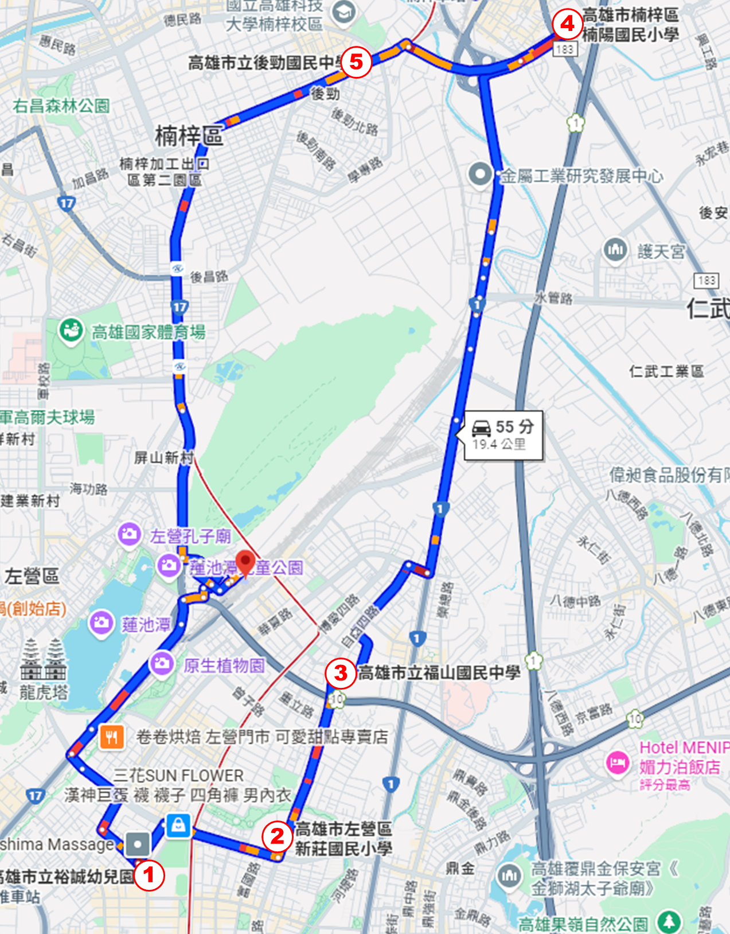
內政委員會考察高雄市建設路線示意圖

